Réalisé par : NIADA Arielle Astrid
BENKHAJJI Fatima Zahra

COMPTE RENDU TP4 :routage dynamique-RIP-OSPF
Nous avons vu précédemment qu’il était possible de faciliter les échanges d’information sur un ensemble de réseaux comportant un ou plusieurs routeurs grâce au routage statique .Nous nous sommes rendus compte que cette méthode n’est pas efficace lorsqu’on a un grand réseau .Ainsi ,avec le routage dynamique qui permet aux routeurs d’échanger automatiquement des informations sur les réseaux disponibles, la configuration devient facile .
Dans ce TP , nous étudions deux protocoles de routage dynamique à savoir RIP et OSPF .

- Configuration RIP

RIP ( Routing Information Protocol ) est un protocol de routage distance-vector , simple à configurer . L’objectif est de permettre aux routeurs d’échanger leurs tables de routage à intervalles réguliers .

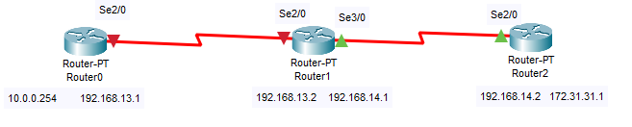
BHM GAD BOAZ

Une fois ayant configuré les trois routeurs simultanément par la commande router rip puis network @réseau il est possible d’afficher les protocoles de routage utilisés pour l’acheminement du trafic ;cela à travers la commande GAD # show ip protocols qui nous donne des informations sur la configuration du
routeur les différents @réseaux et interfaces :

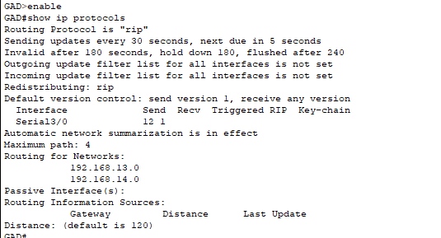
La commande GAD #show ip route donne des informations sur les routes d’accès possibles :
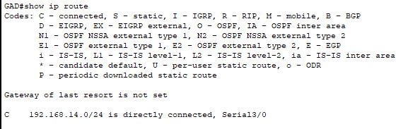
La commande BHM#debug ip rip permet d’afficher les mis à jour RIP lors de leur envoi et de leur réception

- CONFIGURATION DE L’OSPF SIMPLE
OSPF (Open Shortest Path First ) est un protocole de routage link-state , plus performant que RIP .Dans la première partie ,on configure un réseau OSPF simple composé de deux routeurs interconnectés
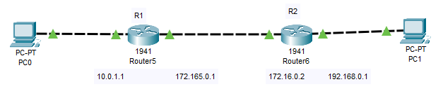

Une fois les configurations faites ; pour la configuration ospf , nous dévons activer OSPF sur les deux routeurs par la commande R2(config) #router ospf 1 .Ensuite pour définir les sous-réseaux directement connectés chacun des deux routeurs on tape les commandes suivantes :
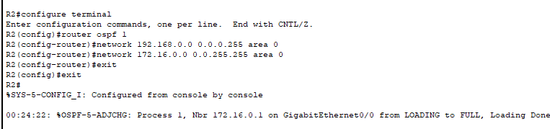
COMMANDES DE VERIFICATION
Pour vérifier le voisinage entre les deux routeurs , on tape la commande show ip ospf neighbor sur chaque routeur :
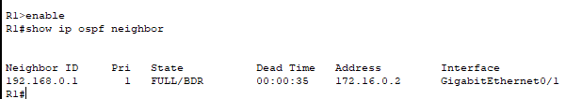
Comme on peut le constater , le routeur R2 est voisin à R1 à travers l’interface Gi0/1
La vérification des mis à jour se fait par la commande show ip route
En l’appliquant sur R1 , on remarque les différentes connexions établies mais aussi que R1 a accès au réseau 192.168.0.0 via OSFP
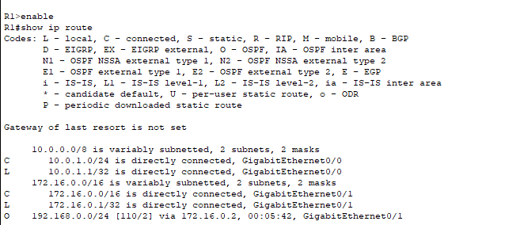

- CONFIGURATION DE L’OSPF MULTI-ZONES
Elle est plus complexe que l’OSPF simple .En effet , cette configuration consiste à diviser le réseau en plusieurs zones , à affecter chaque interface du routeur à une zone ,définir une zone backbone(area 0) et s’assurer que toute zone communique via area 0
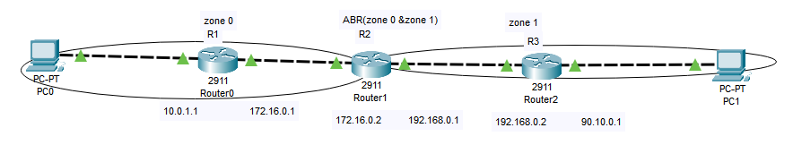
Ici , R1 appartient à la zone 0 , R3 à la zone 1 et R2 à la zone 0 & 1 appelée ABR(Area Border Router )
Pour établir une connexion directe des sous réseaux à R1 on tape successivement les commandes suivantes :
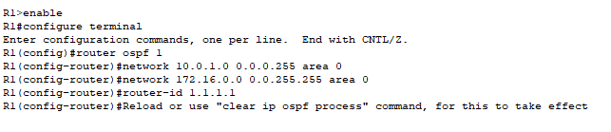
Comme on peut constater , la configuration router-id 1.1.1.1 n’a pas abouti .
Pour que R1 reconnaisse 1.1.1.1 comme ID il va falloir redémarrer OSPF à travers la commande
R1#clear ip ospf process puis yes
Pour la configuration de R3 on en fait de même en remplaçant area 0 par area 1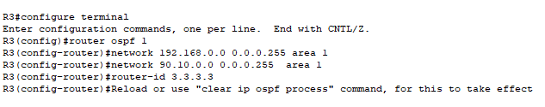
Comme on peut constater , la configuration router-id 3.3.3.3 n’a pas abouti .
Pour que R3 reconnaisse 3.3.3.3 comme ID il va falloir redémarrer OSPF à travers la commande
R3#clear ip ospf process puis yes

En ce qui concerne R2 , comme elle appartient à la fois à la zone 0 & 1 ,il faut spécifier différents ID de zone pour chaque relation voisine 0 pour R1 et 1 pour R2 :
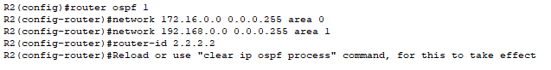
Le résultat après la commande clear ip ospf process :
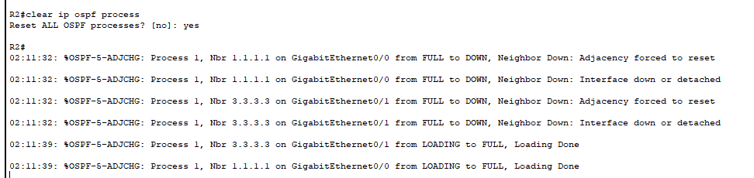

IL est possible de vérifier si R2 entretient une relation voisine avec R1 et R3 en utilisant la commande
Show ip ospf neighbor
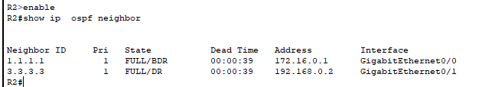

Avec la commande show ip route ospf appliquée à R1 ; R3 il est possible de voir si les sous-réseaux directement connectés figurent dans les différentes annoncées
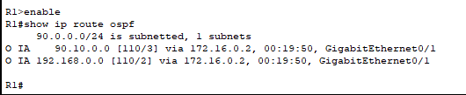
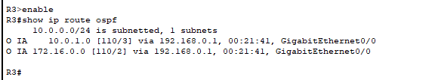

CONCLUSION
Ce TP nous a permis de comprendre le fonctionnement des protocoles RIP et OSPF ; mais aussi de configurer OSPF dans un réseau simple ,mettre en place une architecture OSPF multi-zones ;vérifier les relations de voisinage et les routes apprises et utiliser des commandes essentielles comme show ip ospf neighbor et show ip route .

